Администрирование базы данных Access

Отработать приемы администрирования БД на примере БД СУБД Access

Выполнить задания

По заданиям 10-13 написать отчеты (ФамОтч*.doc).
В них ответить на вопросы по каждому (п/)пункту:
1. Какую задачу решает этот режим/отчетный документ.
2. Описать входные данные.
3. Описать выходные данные.
(2-3 – картинки приветствуются)
13 | Другие функции  Диспетчер связных таблиц  Разделение баз данных  Диспетчер кнопочных форм  Мастер преобраз-я в формат SQL Server  Параметры запуска  Экспорт данных  Печать | Сохранить в файле ФамОтч13.doc

Диспетчер связных таблиц: Управляет отношениями между таблицами, помогает поддерживать целостность данных.

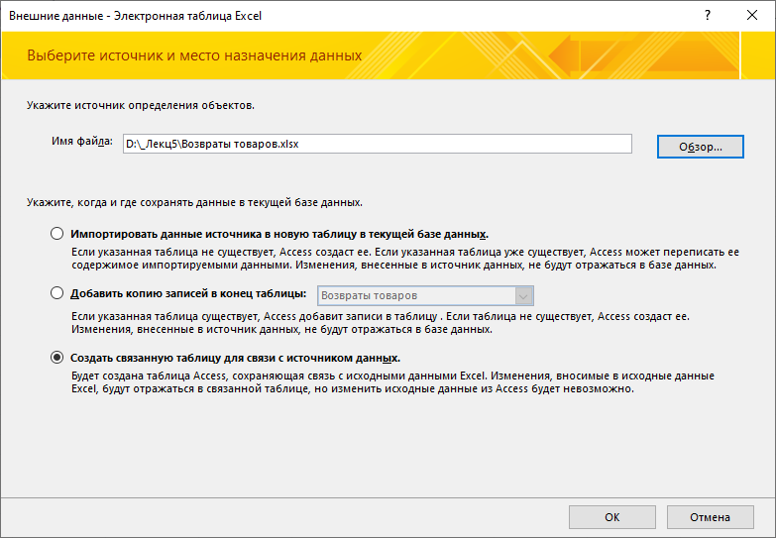

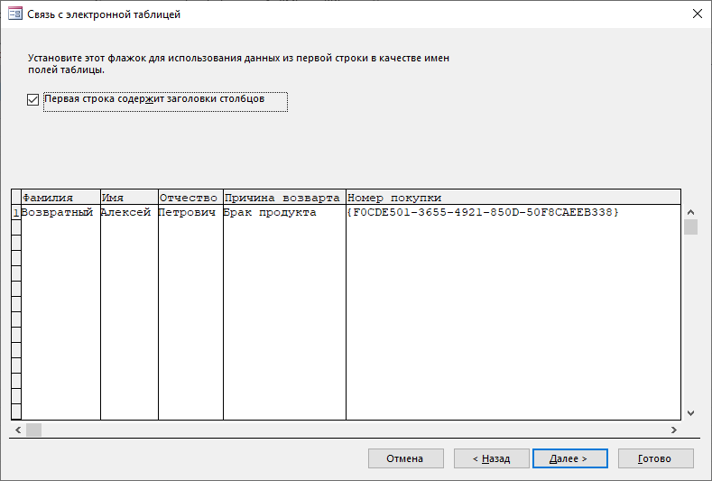

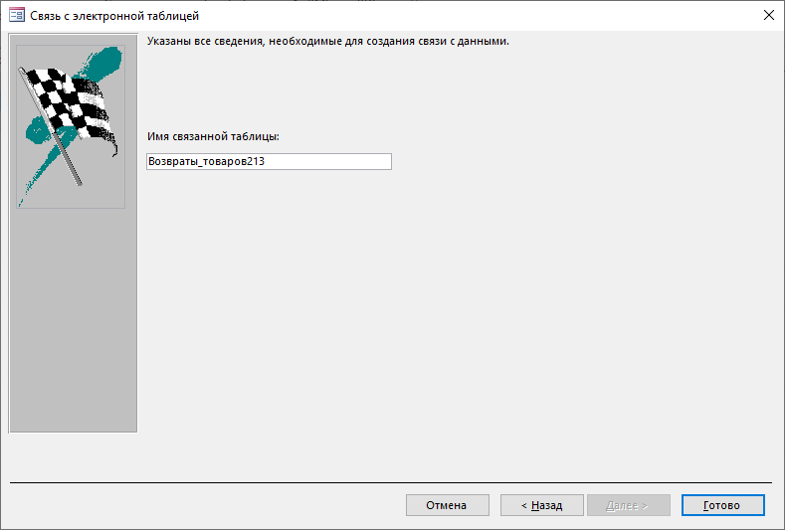

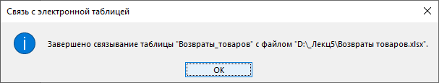

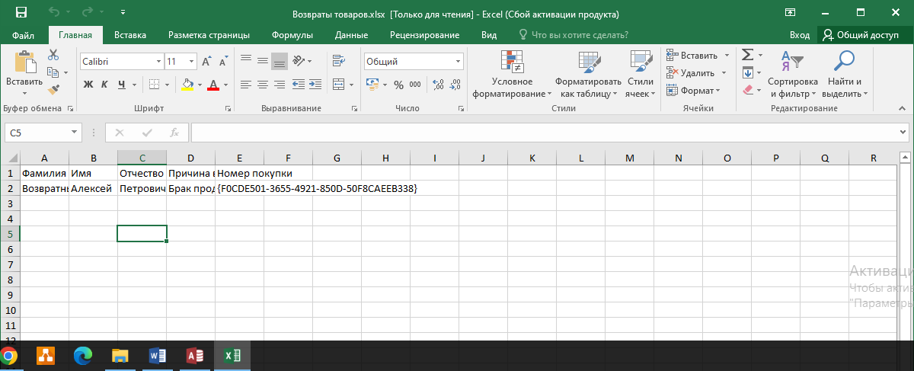

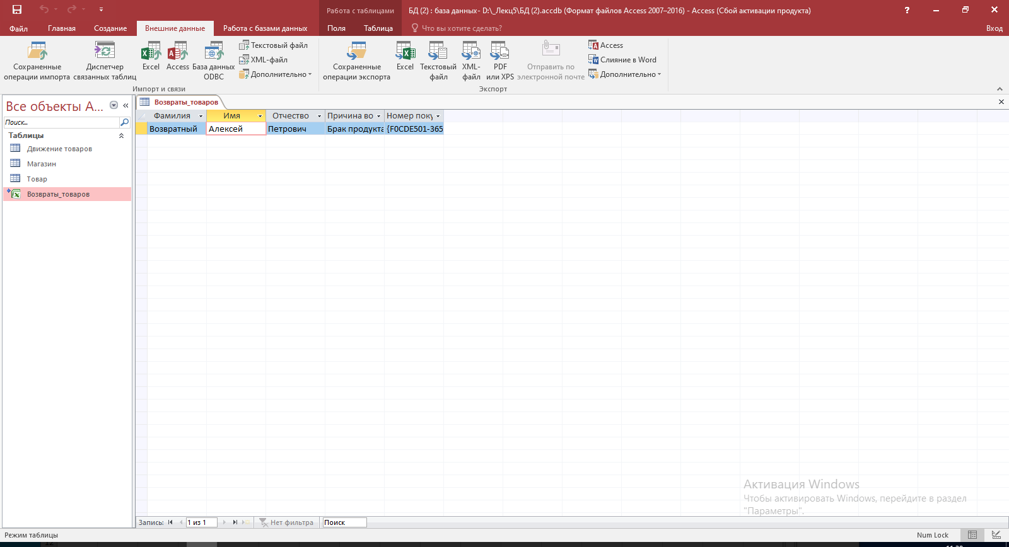

2. Разделение баз данных: Позволяет разделить базу данных на бэкенд (таблицы) и фронтенд (формы, отчеты), что удобно для многопользовательского режима.

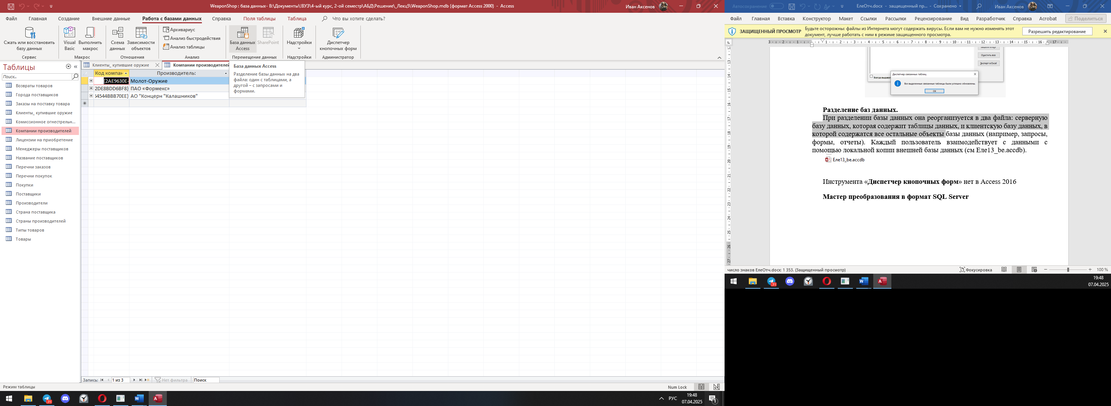

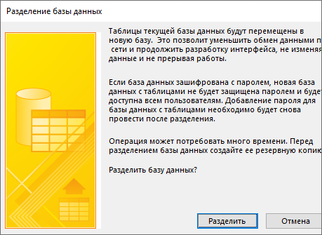

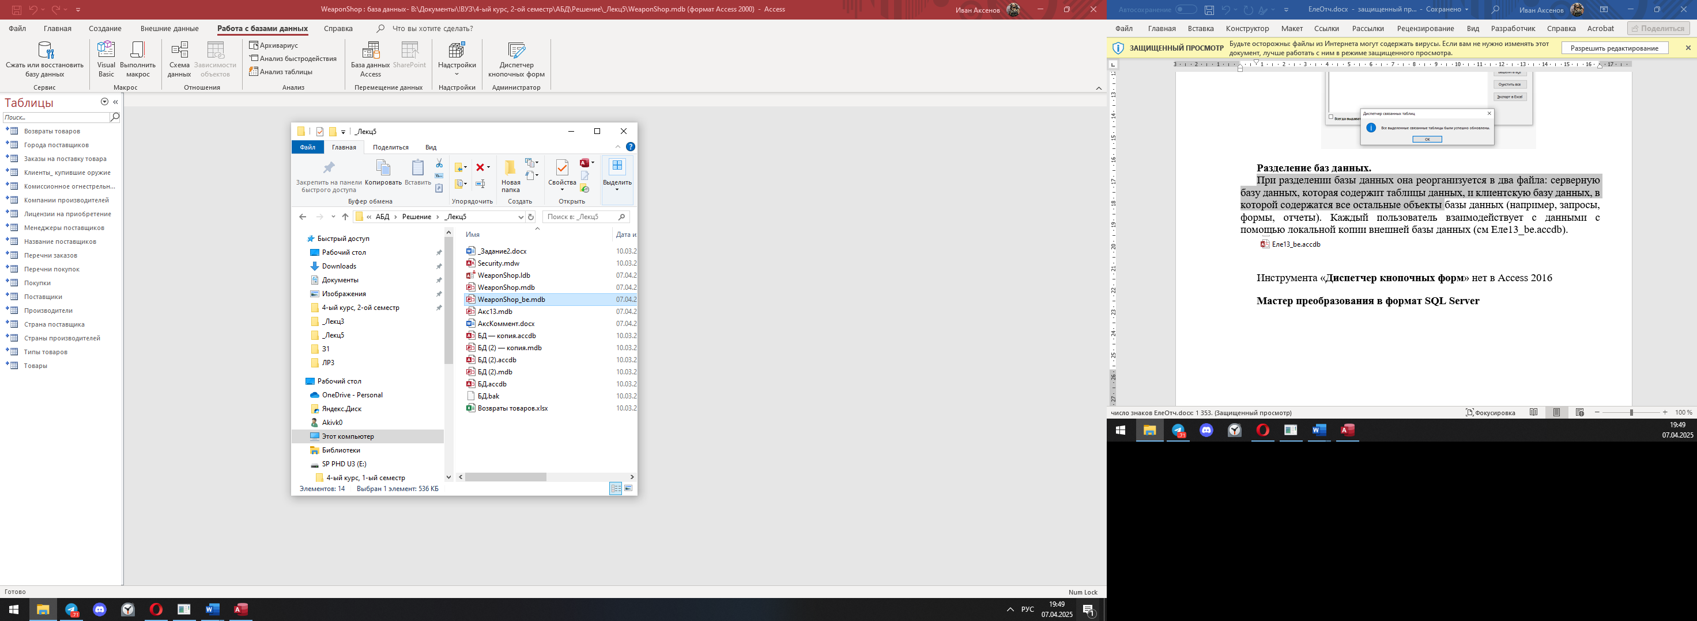

3. Диспетчер кнопочных форм: Создает и настраивает панели навигации для быстрого доступа к различным объектам базы данных.

Инструмента «Диспетчер кнопочных форм» нет в Access 2016

4. Мастер преобразования в формат SQL Server: Преобразует базу данных Access в формат SQL Server для использования на более мощной платформе.

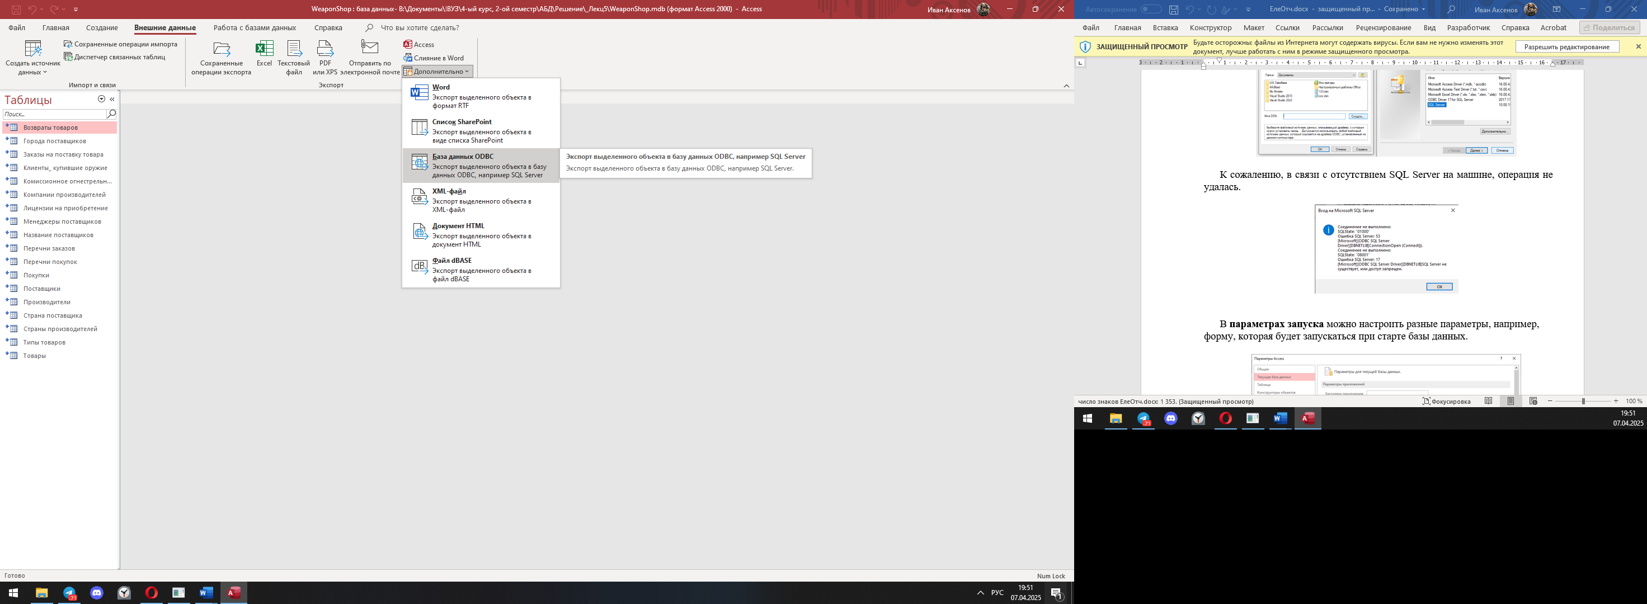

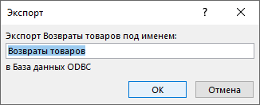

В связи с отсутствием SQL Server на машине, операция не удалась.

5. Параметры запуска: Настройка поведения базы данных при запуске, включая автоматическое открытие форм или отчетов.

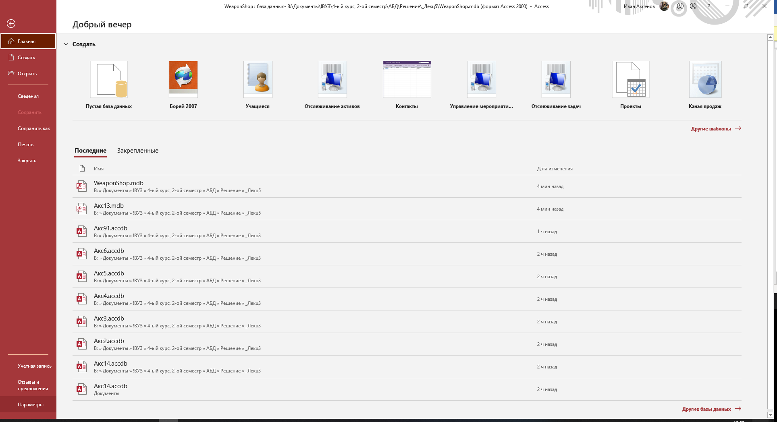

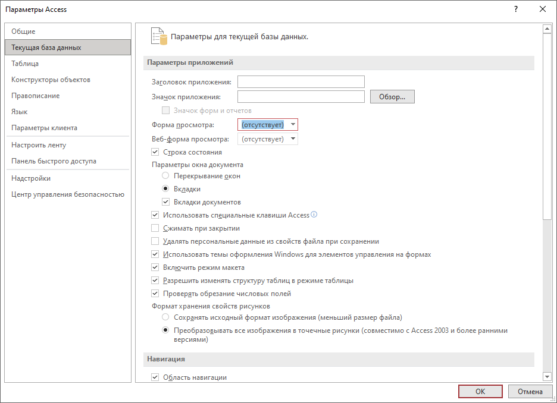

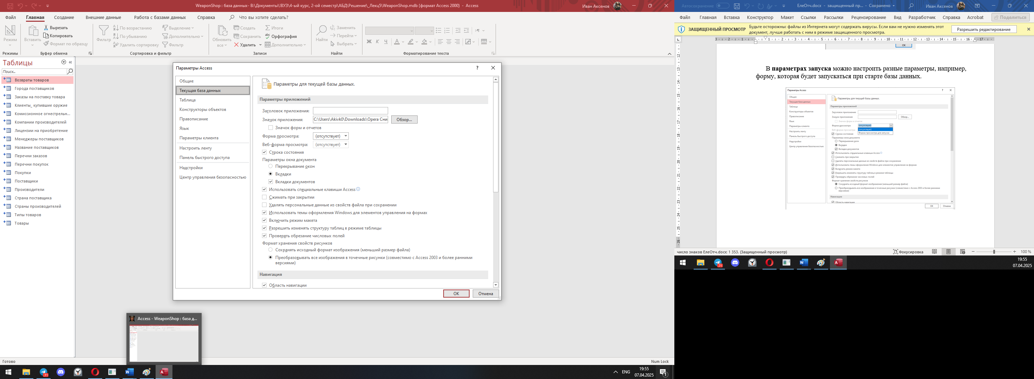

6. Экспорт данных: Позволяет экспортировать данные из Access в другие форматы, такие как Excel, Word, PDF и др.

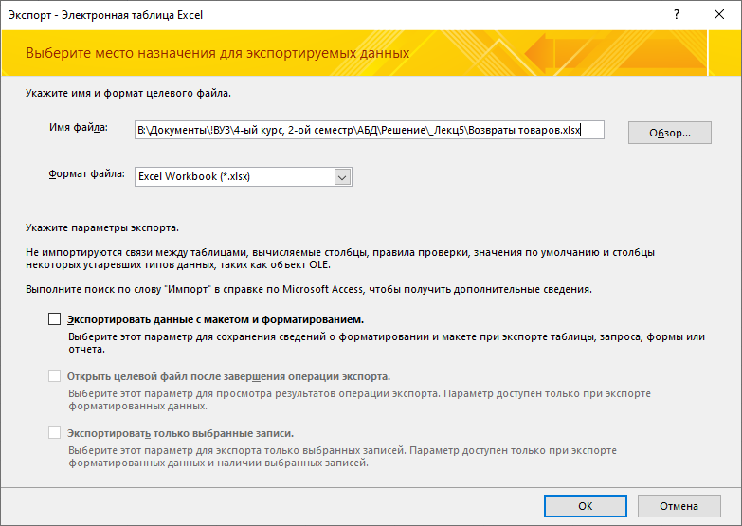

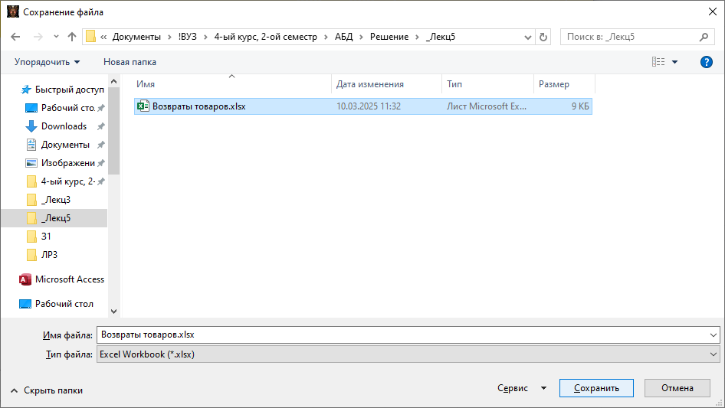

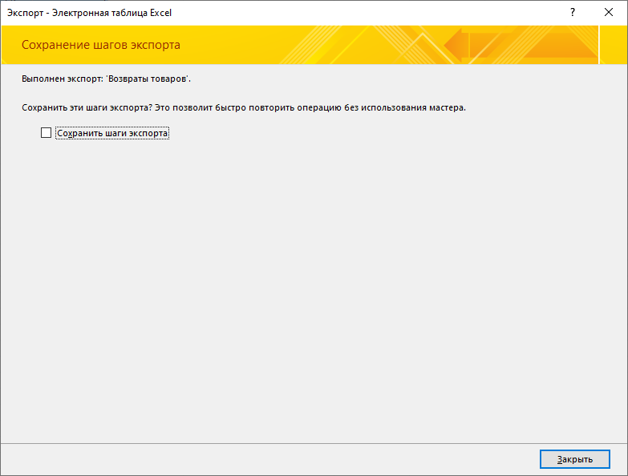

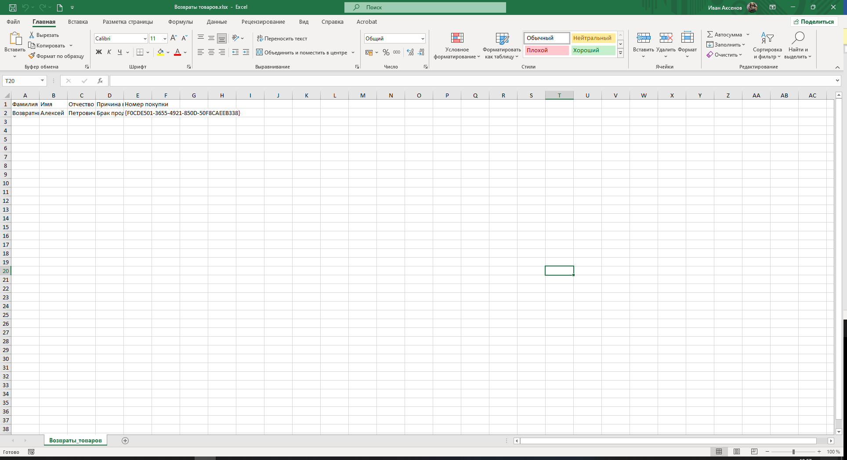

7. Печать: Настройки печати отчетов и других объектов базы данных.

